Requerimento Nº 543/2025Requerimento Nº 543/2025

EMENTA: REQUER A REALIZAÇÃO DE AUDIÊNCIA PÚBLICA PARA TRATAR “A IMPORTÂNCIA DA IMPLANTAÇÃO DE UM CENTRO DE ATENDIMENTO ESPECIALIZADO PARA ATENDIMENTO DE PESSOAS COM TRANSTORNO DO ESPECTRO AUTISTA – TEA.

SENHOR PRESIDENTE,
SENHORES E SENHORAS VEREADORES (AS),

Requeremos à Mesa, nos termos do artigo 225, inciso IV, do Regimento Interno desta Casa, e após ouvido o Plenário, a realização de Audiência Pública no dia 24/09/2025 (quarta-feira), às 14h00, no Plenário da Câmara Municipal de Mogi Mirim, para tratar da “Importância da Implantação de um Centro de Atendimento Especializado de Pessoas com Transtorno do Espectro Autista – TEA”.
Isto posto, solicitamos que sejam formalmente convidados:
- A Sra. Simone da Silva Pereira - Psicóloga e Especialista em Análise do Comportamento Aplicada ao Autismo, Deficiência Intelectual e Linguagem – endereço Rua Vicente Pedro Caciatto, 43, apto. 51, Edifício Cedro (Bloco 3) – Jardim Maracanã – Valinhos/SP, CEP. 13.277-603;
- Secretaria Municipal de Educação e todas as Diretoras (es) das Escolas Municipais;
- A Diretoria de Ensino – Região de Mogi Mirim, através da Dirigente Regional de Ensino e todas as Diretoras (es) das Escolas Estaduais de Mogi Mirim;
- A Secretaria de Saúde;
- A Secretaria de Assistência Social;
- A Secretaria de Segurança Pública Municipal;
- A Secretaria de Mobilidade Urbana;
- A Secretaria de Cultura e Turismo;
- A Secretaria de Esporte e Juventude;
- A Secretaria de Finanças e Tecnologia da Informação;
- A Excelentíssima Juíza da Vara da Infância e Juventude da Comarca de Mogi Mirim/SP;
- A Promotoria de Justiça da Infância e Juventude da Comarca de Mogi Mirim – Dra. Paula Magalhães da Silva Rennó - 2ªPromotora de Justiça de Mogi Mirim;
- O Conselho Tutelar;
- O Grupo de Mães Autistas – através da sua representante Marcela Sechinato, endereço Avenida da Saúde, n. 1240, Saúde e Alessandra Sobreiro, Rua João Zaniboni, n. 28, Vila Santa Elisa;
- A Sra. Nair Dovigo;
- E todas as Instituições/Entidades de atendimento de crianças e adolescentes da cidade.

Por fim, reitero os protestos de respeito e consideração.

SALA DAS SESSÕES “VEREADOR SANTO RÓTOLLI”, EM 22 DE AGOSTO DE 2025

(assinado digitalmente)
VEREADOR MANOEL EDUARDO PEREIRA DA CRUZ PALOMINO

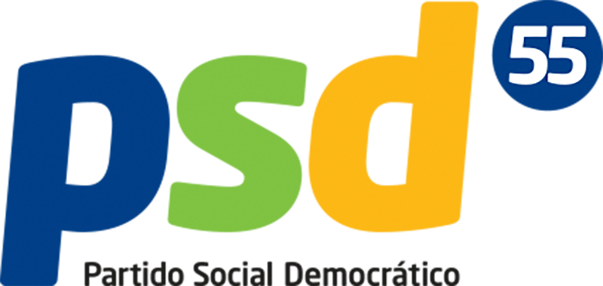

JUSTIFICAÇÃO

O autismo é uma condição que afeta muitas famílias em nosso município, e a busca por um diagnóstico precoce e um atendimento adequado é fundamental para a melhoria da qualidade de vida das pessoas com TEA (Transtorno do Espectro Autista) e de seus familiares.

A inexistência de um Centro de Atendimento Especializado em nossa cidade acarreta em dificuldades significativas para o tratamento e acompanhamento dessas pessoas, que muitas vezes precisam recorrer a serviços distantes ou inadequados.

Além disso, o objetivo desta Audiência Pública é promover um espaço de discussão sobre a necessidade urgente de soluções que garantam um atendimento digno e efetivo às pessoas com autismo, além de debater as melhores práticas e experiências que possam servir de modelo para nossa cidade.

A participação de especialistas, profissionais da área da saúde, educação, familiares e da sociedade civil é imprescindível para que possamos construir um caminho viável e efetivo para a implantação desse centro.

Portanto, propomos uma audiência pública que busque discutir a fundamental necessidade do diagnóstico precoce e do suporte a famílias, as dificuldades enfrentadas por pessoas com autismo e suas famílias na busca por atendimento, além de trazer exemplos de centros de atendimento especializados que já existam em outras cidades e seus resultados, bem como, propostas de políticas públicas e parcerias que possam ser desenvolvidas para viabilizar a criação do centro especializado.

